АДМИНИСТРАЦИЯ
КРАСНОКАМСКОГО МУНИЦИПАЛЬНОГО РАЙОНА
ПЕРМСКОГО КРАЯ

ПОСТАНОВЛЕНИЕ

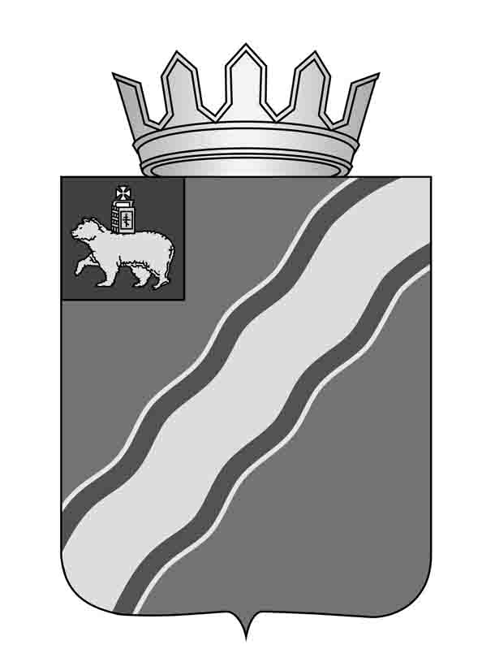
30.12.2016 № 925

«О закреплении определённой территории Краснокамского муниципального района за муниципальными общеобразовательными организациями»

В целях обеспечения реализации права всех граждан на получение начального общего, основного общего и среднего общего образования,
во исполнение Федерального закона от 29 декабря 2012 г. № 273-ФЗ
«Об образовании в Российской Федерации», в соответствии с приказом Министерства образования и науки Российской Федерации от 22 января 2014 г.
№ 32 «Об утверждении Порядка приема граждан на обучение
по образовательным программам начального общего, основного общего
и среднего общего образования» администрация Краснокамского муниципального района
ПОСТАНОВЛЯЕТ:
1. Закрепить за конкретной муниципальной общеобразовательной организацией определенную территорию Краснокамского муниципального района согласно прилагаемому Перечню.
2. Признать утратившими силу постановление администрации Краснокамского муниципального района от 04 марта 2014 г. № 238
«О закреплении определённой территории Краснокамского муниципального района за муниципальными общеобразовательными организациями».
3. Начальнику Управления системой образования администрации Краснокамского муниципального района М.Ю. Перминовой:
3.1. довести до сведения руководителей общеобразовательных организаций информацию о территории, закрепленной за конкретной муниципальной общеобразовательной организацией;
3.2. обязать руководителей общеобразовательных организаций вести учет детей, подлежащих обучению в муниципальных общеобразовательных организациях, реализующих основные общеобразовательные программы и проживающих на территории, закрепленной за конкретной муниципальной общеобразовательной организацией.
4. Настоящее постановление подлежит опубликованию в специальном выпуске «Официальные материалы органов местного самоуправления Краснокамского муниципального района» газеты «Краснокамская звезда» и на официальном сайте администрации Краснокамского муниципального района.
5. Контроль за исполнением настоящего постановления возложить на первого заместителя главы Краснокамского муниципального района В.Ю.Капитонова.

Глава Краснокамского  муниципального района –  глава администрации Краснокамского  муниципального района | Ю.Ю.Крестьянников

Гуляева А.В.
8(34273) 4 47 70

Приложение
к постановлению администрации
Краснокамского
муниципального района
от 30.12.2016 № 925

ПЕРЕЧЕНЬ
территорий, закрепленных за муниципальными
общеобразовательными организациями

ОУ | Название улицы | Номера домов
МАОУ  СОШ  № 1 | ул. Большевистская | 17 19 23 25 27 29 31 33 33а 33б 33в 35  28 30 32 34 36 38 42
 | пер. Банковский | все дома
 | ул. К. Маркса | 14 17 19 21 23 25 27 29 37 39 41 41а
 | пр-т Комсомольский | 4 8 10 12 14 16 18 22 24 26
 | пер. Квартальный | 1
 | пр-т Мира | 3б 5 7 9 11 13  6 8 8а 10 16 18
 | ул. Орджоникидзе | все дома
 | ул. Свердлова | все дома
 | пер Студенческий | все дома
 | ул. Чапаева | 16 18 20 22  29 31
 | ул. Чехова | Все дома
 | ул. У. Громовой | 1 3 5 5а 7 9 11 13 15 17 19 21 23 25 27 29 31 31а  2 4 6 6а 8 10 12 14 16 18 20 22 24 26 28 30 32
 | ул. О. Кошевого | 1 1а 1б 3 5 7 9 11 13 15 17 19 21 23 25 27 29 31 33 35 37  2а 2в 4 6 8 10 12 14 16 18 20 22 24 26 28 30 32
 | ул. З. Космодемьянской | 1 1а 3 5 7 9 11 13 15 17  2 4 6 8 10 12 14 16
МАОУ  СОШ  № 2 | ул. Коммунистическая | 1а 1б 3 5 7 9 11 13 15 23 26  2а 2б 4 8 10 10а 12 14
 | ул. Коммунальная | 3 7 7а 9 11 13 15 17 19 21 21а 23  2 10 12 22 33
 | пер. Коммунальный | 4 6 8 10  7
 | ул. Бумажников | 5 11 17 19 21 23 25 27 31 33 35 37 39 41 43 45 47  6 8 12 14 14а 16 18 18а 20 22 24 26 28 30 32 34 36
 | ул. Пушкина | 26 28 30 32 34  23
 | ул. Молодежная | 1 3 3а 5 7  6 8 10
 | пер. Новый | 4 6  3 5 7
 | пер. Торфяной | 1 3 5 7  4 6
 | ул. Февральская | 4 6 6а 8
 | ул. Энтузиастов | 3 3а 5 5а 7 7а 9 11 11а  6 8 10 12 14 16 18
 | пер. Еловый | частный сектор
 | пер. Песчаный | все дома
 | ул. Кооперативная | 3 5 7 9  4 6 8 10
 | ул. К.Маркса | 54 56 63 67 69 71 73 75
МАОУ  СОШ  № 3 | ул. Комарова | 1 1а 3 5 9 11  4 4а 6 12 14
 | пер. Пальтинский | 3 3а 5  4 6 8
 | пер. Гознаковский | 3  2 4 6
 | пер. Коллективный | 1 3 5
 | ул. К. Либкнехта | 2 2б 4 4а 4б 6 8
 | ул. Подлесная | 11
 | ул. Тимирязева | все дома от реки Пальта до ДОЦ
 | ул. Каракулова | все дома от реки Пальта до ДОЦ
 | ул. Декабристов | все дома
 | ул.Ульяны Громовой | 34 35 36 37 38 39 40 41
МАОУ  СОШ  № 4 | ул. Суворова | 3 5
 | ул. 50 лет Октября | 1 3 5а 7 9 11  4 6а
 | ул. Калинина | 1 3 3а 5а 7 9 11 13 15 17  4 6 8 10 12 14 16 18 22
 | Ул. Молодогвардейцев | Все дома
 | ул. Школьная | 20 22 24
 | ул. Сосновая горка | 7
 | пер. Рябиновый | 5  2 4
 | пер. Рождественский | 3 3а 3б
 | Запальта | 17/1,2,3,4  18/1,2,3,4
 | ул.Гагарина | 2а 2б
 | ул.Шоссейная | 3 5 7 9
 | ул.К.Либкнехта | 19 21
 | ул. Пугачева | все дома от реки Пальта до ДОЦ
 | микрорайон Запальтинский жилой район | все дома
МАОУ  СОШ  № 5 | ул. Энтузиастов | 13 17 19 23 25 27 29 31  20 24 26 28 30 32
 | ул. Победы | 3 5  2 4 6
 | ул. Звездная | 2 4 8 10 10а 12
 | ул. К. Маркса | 87 89 91
 | ул. 10-ой Пятилетки | 2 2а 4 4а  3 5 11
 | ул. Промышленная | 2 17 (общежитие машзавода)
 | микрорайон Ново-Матросово | все дома
МБОУ  СОШ  № 6 | пос. Матросова  ул. Малая  ул. Красная  ул. Камская  ул. Гайдара  ул. Новостройки  ул. Первомайская  ул. Заречная  пер. Речной  пер. Заречный  пер. Красный  пер. Малый | ул. Кольцевая  ул. Пятилеток  ул. Серова  ул. Жданова  ул. Матросова  ул. М. Рыбалко  ул. Транспортная  ул. Январская  пер. Весенний  пер. Охотничий  пер. Октябрят  пер. Сосновый  пер. Кирпичный
 | Пос. Заводской  ул. Набережная  ул. 8-го Марта  ул. Красноуральская  ул. Краснокамская  ул. Горького  ул. Трудовая  ул. Лесная  ул. Ленина  ул. Совхозная  пер. Лесной | ул. Крупской  ул. Октябрьская  ул. П. Морозова  ул. Фрунзе  ул. Дзержинского  ул. Моховая
микрорайон Ласьва
ул.Городская
ул.Славгородская
ул.Киевская
ул.Нефтезаводская
ул.Спортивная
пер.Рабочий

МБОУ  ООШ  № 7 | Микрорайон Рейд  ул. Белинского  ул. Советская  ул. Невская  ул. Толстого  ул. Дальняя  ул. Мичурина  ул. Герцена  ул. Водников  ул. Чкалова  ул. Островского  ул. Щербакова  ул. Садовая  ул. Полевая  ул. Пионерская  ул. Павлова  ул. Железнодорожная  ул. Новая | ул. Металлистов  ул. Восточная  ул. Лихачева  Ул. П. Осипенко  пер. В. Кима  ул. Металлистов  ул. Республиканская  пер. Береговой  пер. Клубный  пер. Северный  пер. 2-ой Северный  пер. Ласьвинский  ул. Загородная  ул. Нахимова  ул. Красноармейская  ул. Энергетиков  ул. Старолинейная  ул. Новолинейная  ул. Кирова
МБОУ  СОШ  № 8 | ул. Чапаева | 1 3а 5 7 9 11 13 15 17 21 23 25 27  2 4 6
 | ул. К. Маркса | 1 3 3а 7 9 11 13 15  2 4
 | ул. К. Либкнехта | 1 1а 3 5 7 9 11 13 15 17
 | ул. Большевистская | 1 3 5 7 9 11 13 15  2 4 6 8 10 12 14 16 20 22
 | ул. Шоссейная | 2 4 6 8 14
 | ул. Школьная | 1 3 5 7 7а 9 11  2 4 6 8 10 12 14
 | пер. В. Шваи | 2 3/6
МАОУ  СОШ  № 10 | Пр-т. Комсомольский | 3 5 7 9 11 13 15 17
 | ул. Большевистская | 37 39 41  52 52а 54
 | пр-т. Маяковского | 1 11  2 6 8 10 12 14 16
 | ул. Чапаева | 33б 37 43 45 47 51 53 55 57 57а 59 61 63 65 67  22а 24 26 28 30 32 36 38 42 44 46
 | ул. Пушкина | 1а 1б 5 9 11 13  4 6 10 12 14 16 18
 | ул. К. Маркса | 43 45 47 49 51 57 61 63 65  14а 14б 16 18 20 22 24 26 28 32 34 38 42 44 46 48 50
 | ул. Культуры | 3 5  4 4а 6
МБОУ  СОШ  № 11 | Пос. Оверята  Дер. Хухрята  Дер. Семичи
МБОУ  Чернов  ская  СОШ | с. Черная  д. Даньки  д. Запальта  д. Шабуничи  д. Якунята | д. Кормилицы  д. Малые Шабуничи  д. Мишкино  д. Нижнее Брагино  д. Никитино (Кормилицы)  д. Новая Ивановка  д. Пирожки  д.Большая
МБОУ  Стряпунин-ская  СОШ | С. Стряпунята  д. Абокшата (Ананичи)  д. Абокшата (Стряпунята)  д. Абросы  д. Ананичи  д. Батуры  д. Большие Калинята  д. Дочки  д. Евстюничи  д. Екимята  д. Ерешино  д. Жаково  д. Загарье  д. Залесная  д. Катышы | д. Осташата  д. Подстанция  д. Понылки  д. Русаки  д. Трубино  д. Фроловичи  д. Часовня  д. Ильино  д. Калинята  д. Подгорино  д. Брагино  д. Бусырята  д. Васенки  д. Брагино  д. Бусырята  д. Васенки
МБОУ  Мысов  ская  СОШ | С. Мысы  д. Алешино  д. Калининцы  п. Ласьва  д. Мошни | д. Нагорная  д. Никитино (Мысы)  д. Новоселы  д. Осляны
МБОУ  К-Бор-  ская  ООШ | д. К.Бор  д. Большое Шилово  д. Верхнее Гуляево  д. Гурино  д. Заречная  д. Карабаи  г Краснокамск:  ул. Менделеева,  ул.Северная,  ул. Тружеников,  ул. Южная,  пер. Радужный,  ул. Циолковского,  ул. Володарского,  пер. Базарный,  ул. Гагарина,  пер. Гражданкий,  ул. Дружбы  ул. Западная,  ул. Зеленая | д. Кузнецы  д. Малое Шилово  д. Нижнее Гуляево  д. Усть-Сыны  д. Клепики  ул. Циолковского 4
МБОУ  Майская  СОШ | п. Майский  д. Верхние Симонята  д. Волеги  д. Кабанов мыс | д. Мошево  д. Нижние Симонята  д. Фадеята

